

İŞ GÜVENLİĞİ UZMANLIĞI ve İŞ GÜVENLİĞİ UZMANLIĞI YENİLEME EĞİTİMLERİ

ÜSTADLAR İŞ GÜVENLİĞİ UZMANLIĞI EĞİTİM KURUMUNA

……………………… Üniversitesi …………………….. Fakültesi ……………………… Bölümünden …………………. yılında mezun oldum.

………… Sınıfı İş Güvenliği Uzmanlığı Eğitimine katılmak istiyorum. Ekte sunmuş olduğum kayıt bilgi ve belgelerinin doğru olduğunu beyan ederim.
Gereğini arz ederim.

İmza
Adı/Soyadı:

TC Kimlik No:
SGK Sicil No:

Adres :

Telefon:
GSM :
e-posta :

Ekler:
Nüfus Cüzdanı Fotokopisi
Diploma veya Mezuniyet Belgesi
İkamet Belgesi
1 Adet Vesikalık Fotoğraf

ÜSTADLAR LTD. ŞTİ. ALTUNİZADE MAH. FAHRETTİN KERİM GÖKAY CAD. EKŞİ İŞ MERK. NO:12 DAİRE: 4 ÜSKÜDAR/İSTANBUL
TEL: 0 216 474 O2 74 , FAKS: 0216 4740275, www.ustadlar.com.tr, iletişim@ustadlar.com.tr
İŞ GÜVENLİĞİ UZMANLIĞI ve İŞ GÜVENLİĞİ UZMANLIĞI YENİLEME EĞİTİMLERİ

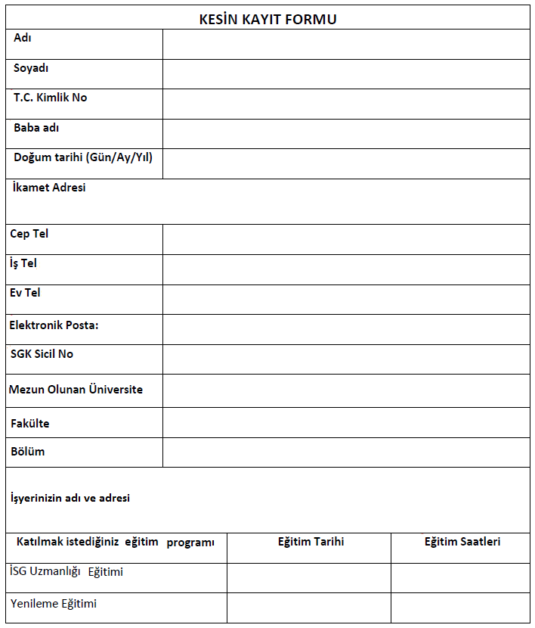
Tarih
İmza
ÜSTADLAR LTD. ŞTİ. ALTUNİZADE MAH. FAHRETTİN KERİM GÖKAY CAD. EKŞİ İŞ MERK. NO:12 DAİRE: 4 ÜSKÜDAR/İSTANBUL
TEL: 0 216 474 O2 74 , FAKS: 0216 474 02 75, www.ustadlar.com.tr, iletişim@ustadlar.com.tr

